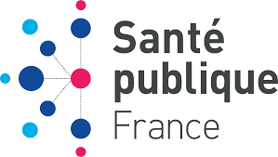
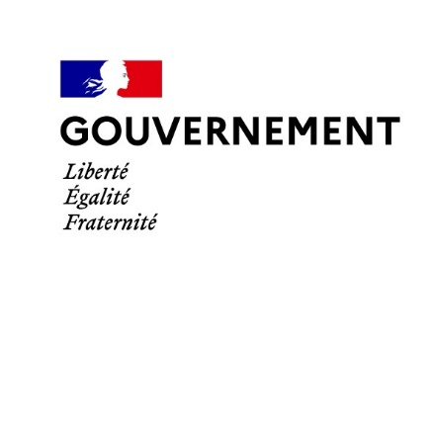
Paris, le 08 avril 2022
Communiqué de presse
Rappel de l’entièreté des produits Kinder fabriqués à l’usine d’Arlon, fermée par les autorités belges
Dans le contexte de l’épidémie de salmonellose au niveau européen, en lien avec la consommation de certains produits de la marque Kinder, le groupe Ferrero a procédé le 4 avril à un retrait-rappel de certains produits de marque Kinder.
Des investigations sont menées en parallèle par les autorités sanitaires belges, en lien avec leurs homologues européens, au sein de l’usine d’Arlon, en Belgique, où sont fabriqués ces produits. Faisant suite à ces investigations et aux constats de ces dernières heures que les informations fournies par Ferrero sont incomplètes, les autorités belges ont procédé aujourd’hui au retrait d’autorisation de production de l’usine. L’ensemble des produits de gamme Kinder issus du site de production Ferrero d’Arlon est aujourd’hui également rappelé.
Toutes les références concernées faisaient déjà l’objet d’un retrait-rappel en France depuis le 4 avril, pour certaines dates de péremption. Désormais ce sont tous les produits de marque Kinder issus de cette usine qui sont rappelés, indépendamment de leur date de péremption :
- Kinder Surprise 20g (par un, par trois, par quatre et par six) et 100g ;
- Kinder Schoko-Bons lait 125g, 150g, 200g, 300g, 330g, 350g, 480g et 500g et Kinder Schoko-Bons White 200g et 300g ;
- Kinder Happy Moments 191g, 242g, 347g et 400g ;
- Kinder Mini Eggs noisette, cacao, lait et Kinder Mini Eggs mix ;
- Kinder Mix : Sac 193g, Panier 150g, Peluche 133g, Seau 198g, Voiture 125g.

Il est demandé aux personnes détenant ces produits de ne pas les consommer et de les jeter.
La liste et le détail des produits concernés sont disponibles sur rappel.conso.gouv.fr. Les autres produits Kinder ne sont pas concernés par ce rappel.
Munis d’une photo de l’emballage avec les références du produit (Date Limite de Consommation, numéro de code barre), les consommateurs peuvent appeler le
numéro de téléphone mis à disposition par l’entreprise pour obtenir un remboursement (0800 653 653) ou la contacter à l’adresse suivante : contact.fr@ferrero.com.
La DGCCRF suit, en contact régulier avec l’AFSCA (agence fédérale belge pour la sécurité de la chaîne alimentaire), la poursuite des investigations et s’assure de l’effectivité des mesures de retrait-rappel mises en œuvre en France.
Les toxi-infections alimentaires causées par les salmonelles se traduisent par des troubles gastro-intestinaux (douleurs abdominales, diarrhée, nausées et parfois des vomissements) souvent accompagnés de fièvre dans les quarante-huit heures qui suivent la consommation des produits contaminés. Les symptômes de la salmonellose sont relativement bénins et, dans la majorité des cas, les patients guériront sans traitement particulier dans les 7 jours. Dans certains cas ces symptômes peuvent être aggravés chez les jeunes enfants, les sujets immunodéprimés, les femmes enceintes et les personnes âgées.
Les personnes, et notamment celles à risque listées ci-dessus, qui auraient consommé les produits mentionnés ci-dessus et qui présenteraient ces symptômes, sont invitées à consulter leur médecin traitant sans délai en lui signalant cette consommation. En l’absence de symptômes il n’y a pas lieu de s’inquiéter.
Par ailleurs, afin de limiter la transmission de personne à personne (en particulier au sein des foyers avec de jeunes enfants), il est recommandé de bien se laver les mains avec eau et savon après être allés aux toilettes, après avoir changé son enfant, et avant de faire la cuisine.

Pour plus d’informations :
- Communiqué de Ferrero : 08/04/22 - Ferrero annonce la suspension temporaire de ses activités à Arlon, en Belgique
- Communiqué de Ferrero : 07/04/22 - Nouvelle information sur le rappel de certains lots de Kinder
- Communiqué de Ferrero : 05/04/22 - Ferrero procède en France au rappel volontaire de certains lots de Kinder Surprise, Schoko-Bons et Mini eggs

Contacts presse :
Direction générale de la concurrence, consommation et répression des fraudes
communication@dgccrf.finances.gouv.fr
Direction générale de la Santé
presse-dgs@sante.gouv.fr
Santé publique France
presse@santepubliquefrance.fr

